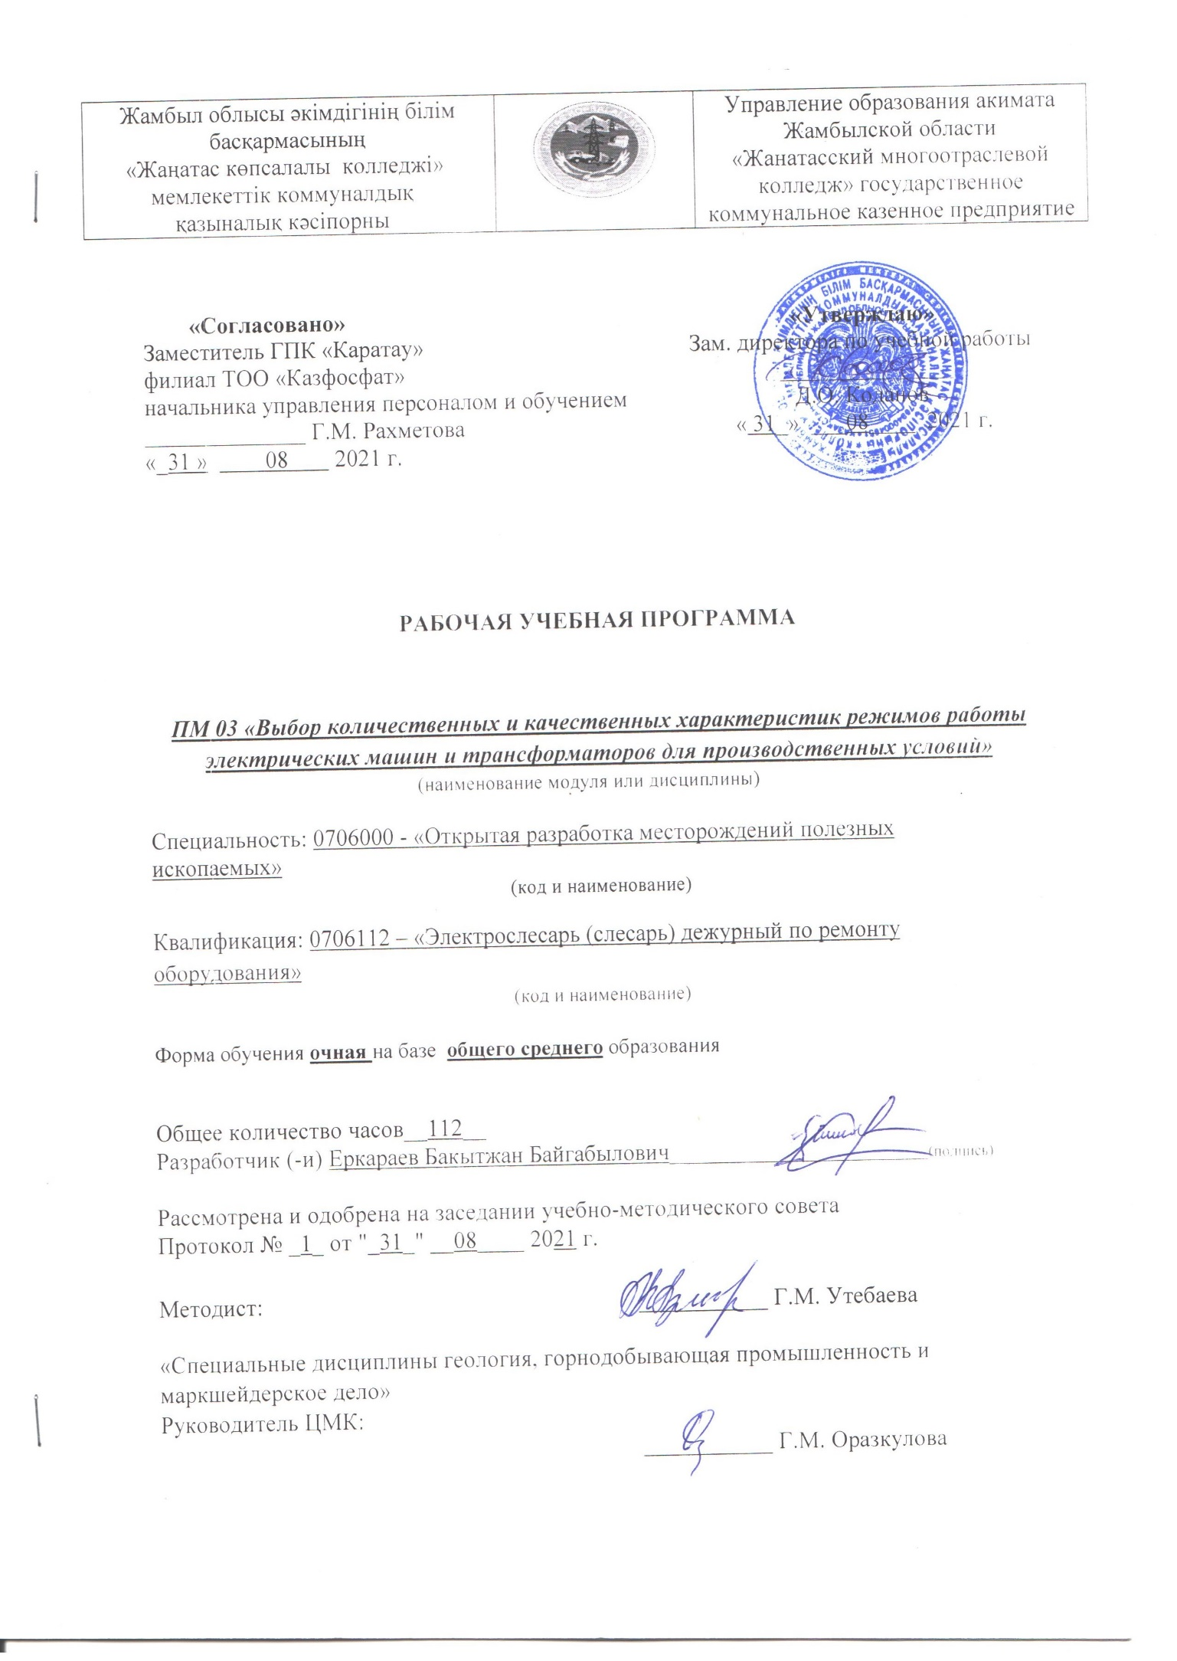
Пояснительная записка
Описание дисциплины/модуля
Данный модуль даёт возможность получить навыки и знания, необходимые для выполнения работ по техническому обслуживанию электрических машин и трансформаторов, формирование у студентов теоретической базы по современным электромеханическим преобразователям энергии, которая позволит им успешно решать теоретические и практические задачи в их профессиональной деятельности, связанной с проектированием, испытаниями и эксплуатацией электрических машин.
Формируемая компетенция
знают:
назначение, классификация, области применения, конструкция и принцип действия электрических машин;
способы пуска и регулирования частоты вращения электрических машин;
основные эксплуатационные показатели электрических машин;
назначение, классификация, области применения, конструкция и принцип действия трансформаторов и автотрансформаторов.
при монтаже, эксплуатациии ремонте электрооборудования, электрических машин и трансформаторов;
определение типа электрической машины и трансформатора по конструкции и паспортным данным;
сборка схем пуска двигателей и снятие характеристик; расчет параметров электрических машин;
расчет и построение характеристик электрических машин.
Пререквизиты
Студенты могут использовать знания, полученные в следующем модуле, в качестве основы для преподавания предмета: Теоретические основы электротехники; физика; электромеханика и т.д.
Постреквизиты
Смогут классифицировать электрические машины и описывать сущность происходящего в них электромеханического преобразования энергии, самостоятельно проводить расчеты по определению параметров и характеристик электрических машин и трансформаторов, проводить элементарные испытания электрических машин.
Необходимые средства обучения, оборудование: Компьютер, мультимедийный проектор, доска, маркеры. Плакат, стикеры, фломастеры. Дидактические материалы, оценочный лист. Слайды, учебники и справочник по расчету строительных конструкций, изделий и т. д. Чертежи, плакаты, стикеры, слайды, игровые карточки, учебники.
1. Александров Г. Н. Режимы работы трансформаторов: РАО «ЕЭС России*-. Центр подготовки кадров (СЗФ АО «ГВЦ Энергетики»). СПб, 2003.
2. Вольдек А.И., Попов В.В. Электрические машины. Введение в электромеханику. Машины постоянного тока и трансформаторы: Учебник для вузов – СПб.: Питер, 2008. – 320 с.
Контактная информация преподавателя (ей):
Еркараев Бакытжан Байгабылович  ^{Ф.И.О. (при наличии)} | тел.:  +77771410705
Еркараев Бакытжан Байгабылович  ^{Ф.И.О. (при наличии)} | е-mail:  bakytzhan_007@mail.ru

Содержание рабочей учебной программы
№ | Содержание программы (разделы, темы/результаты обучения, критерии оценки) |  |  | Всего  часов | в том числе
 | Разделы, темы | Результаты обучения | Критерии оценки |  | Теоретические | Лабораторно практические | Аудиторные, контактные 1 | Самостоятельная работа обучающегося под руководством преподавателя 1 | Самостоятельная работа обучающегося, выполняемая полностью самостоятельно1 | Производственное обучение/профессиональная практика | Индивидуальные 2
І | Модуль I. Введение в электромеханику 28 часов |  |  | 112 | 84 | 28
 |  |  |  | 28 | 12 | 16
 | Глава I. Физические основы электромеханического преобразования энергии.  1. Основополагающие законы электромеханического преобразования энергии в индуктивных машинах  2. Упрощенная физическая модель индуктивного ЭМП и механизм преобразования энергии  3. Прак.зан№1.Фундаментальные принципы электромеханического преобразования энергии. Структура ЭМП и основные физические процессы в его конструктивных элементах  4. Прак.зан №2.Потери энергии и КПД ЭМП  5. Прак.зан №3. Нагревание и охлаждение ЭМП  6. Режимы работы ЭМП. Функциональные особенности электрических машин постоянного и переменного тока  7. Прак.зан №4. Коллекторные машины постоянного тока  8. Бесколлекторные машины переменного тока. Электрические машины переменного тока  9. Прак.зан №5. Магнитное поле индуктора  10. Прак.зан №6. Магнитное поле якоря  11. Взаимодействие магнитных полей индуктора и якоря  12. Прак.зан №7. Магнитные и электрические цепи электрических машин, их взаимосвязь и взаимообусловенность  13. Прак.зан №8. Магнитные связи и параметры обмоток электрических машин  14. Классификация электрических машин | Применять на практике знания по коллекторным электрическим машинам постоянного тока | 1. Понимает назначение, классификацию, области применения, конструкцию и принцип действия машина постоянного тока.  2. Применяет способы возбуждения машина постоянного тока.  3. Использует способы пуска и регулирования частоты вращения двигателей постоянного тока.  4. Объясняет строение обмоток машин постоянного тока.  5. Классифицирует бесколлекторные машины переменного тока по областям применения.  6. Производит расчет параметров машина постоянного тока.  7. Анализирует причины появление реакции якоря и характеризует способы устранения вредного влияния реакции якоря.  8. Анализирует причины искрения на коллекторе и способы снижения искрения в машинах постоянного тока.  9. Выполняет сборку схем пуска двигателей и снятие характеристик.  10. Выполняет расчет развернутых схем обмоток якоря и обмоток статора.  11. Применяет на практике знания по коллекторным электрическим машинам постоянного тока.
II | Модуль II. Электрические машины постоянного тока | Результаты обучения | Критерии оценки | 48 | 26 | 24
 | Глава II. Принцип действия и конструктивная структура машин постоянного тока  15. Принцип действия машин постоянного тока  16. Прак.зан №9. Энергетические соотношения в ЭМПТ.  Устройство и конструктивная структура ЭМПТ  17. Прак.зан №10. Общие соображения и алгоритмы расчета магнитной цепи.  Магнитное поле и МДС воздушного зазора  18. Магнитное поле и МДС зубцовой зоны.  МДС сердечника якоря, полюсов и ярма  19. Прак.зан №11. Полная МДС и магнитная характеристика машины.  Общие соображения про обмотки якоря машин постоянного тока  20. Конструктивная структура обмоток якоря  21. Прак.зан №12. Простые петлевые обмотки  22. Прак.зан №13. Размещение щеток на коллекторе. Свойство простой петлевой обмотки  23. Прак.зан №14. Уравнительные соединения  24. Сложные петлевые обмотки  25. Прак.зан №15. Простые волновые обмотки  26. Сложные волновые обмотки  27. Комбинированная обмотка  28. Условия смметрии обмоток.  Выбор типа обмоток  29. Прак.зан №16. Основные электромагнитные соотношения. ЭДС якоря  30. Электромагнитный момент и электромагнитная мощность.  Основные электромагнитные нагрузки  31. Прак.зан №17. Реакция якоря и ее виды  32. МДС поперечной реакции якоря  33. Прак.зан №18. Определение МДС продольного размагничиваюшего действия поперечной реакции якоря.  Определение МДС продольной реакции якоря при сдвиге щеток.  34. Компенсационная обмотка  35. Прак.зан №19. Потенциальное искрение на коллекторе  Электропроводимость щеточного контакта  36. Искрение под щетками и круговой огонь. Коммутация  37. Прак.зан №20. Электродвижущие силы в коммутируемой секции  38. Способы улучшения коммутации | Применять на практике знания по бесколлекторным электрическим машинам | 1. Выполняет расчет и построение развернутой схемы петлевой и волновой обмоток якоря.  2. Понимает устройство, режимы работы и принцип действия синхронных и асинхронных машин.  3. Объясняет строение обмоток статора машин переменного тока.  4. Определяет способы пуска и регулирования частоты вращения асинхронного двигателя.  5. Характеризует системы возбуждения синхронных машин.  6. Понимает устройство, режимы работы и принцип действия синхронных и асинхронных машин.  7. Рассчитывает и строит развернутую схему обмоток статора различного типа.  8. Осуществляет сборку схемы, производит пуск и регулирование частоты вращения асинхронного двигателя построение характеристик.  9. Осуществляет пуск синхронного двигателя.  10. Производит расчеты параметров машин переменного тока.  11. Анализирует устройство, принципы действия, достоинства и недостатки синхронных генераторов различного типа.  12. Объясняет возможность использования синхронного двигателя в режиме синхронного компенсатора.  13. Выполняет сборку схемы, производит пуск и регулирование частоты вращения асинхронного двигателя построение характеристик.  14. Производит расчет параметров машин переменного тока.  15. Применяет на практике знания по бесколлекторным электрическим машинам.
III | Модуль III. Генераторы и двигатели постоянного тока | Результаты обучения | Критерии оценки | 28 | 12 | 16
 | Глава III. Общие сведения про генераторы и двигатели постоянного тока  39. Экспериментальная проверка и наладка коммутации.  Коммутационная реакция якоря  40. Прак.зан №21. Общие сведения о генераторах постоянного тока  41. Математическая модель электромагнитных процессов в генераторах постоянного тока  42. Прак.зан №22. Генераторы независимого возбуждения  43. Генераторы параллельного возбуждения. Генераторы последовательного возбуждения  44. Прак.зан №23. Генераторы смешанного возбуждения  45. Прак.зан №24. Параллельная работа генератора постоянного тока  46. Общие сведения о двигателях постоянного тока.  Математическая модель электромеханических процессов в двигателях  постоянного тока  47. Прак.зан №25. Пуск двигателей постоянного тока  48. Регулирование частоты вращения и устойчивость работы двигателя  49. Прак.зан №26. Характеристики двигателей постоянного тока. Двигатели параллельного возбуждения  50. Прак.зан №27. Двигатели последовательного возбуждения. Двигатели смешанного возбуждения  51. Прак.зан №28. Принцип действия и математическая модель электромагнитных процессов  52. Виды трансформаторов и их основные конструктивные элементы  53. Намагничивание сердечников трансформаторов  54. Приведение вторичной обмотки трансформатора к первичной. Схема замещения трансформатора  55. Определение параметров схемы замещения трансформатора. Физические условия работы, вектороные энергетические диаграммы трансформатора  56. Изменение напряжения трансформатора. | Применять на практике знания по трансформаторам и автотрансформаторам. | 1. Использует способы коммутации машин постоянного тока и способы её улучшения.  2. Объясняет назначение, классификацию, области применения, конструкцию и принцип действия трансформаторов.  3. Классифицирует группы соединения трансформаторов.  4. Характеризует условия включения трансформаторов на параллельную работу.  5. Осуществляет сборку схемы, производить пуск и регулирование частоты вращения двигателя постоянного тока.  6. Понимает особенности конструкции, области применения и принципы работы автотрансформаторов.  7. Понимает особенности конструкции и режима работы специальных трансформаторов.  8. Осуществляет сборку схемы и исследование работы трансформатора в рабочем и номинальном режимах, в режиме холостого хода и режиме короткого замыкания.  9. Выполняет расчет параметров трансформатора.  10. Выполняет расчет по распределению нагрузки между параллельно включенными трансформаторами  11. Осуществляет сборку схемы и исследование работы трансформатора в рабочем и номинальном режимах, в режиме холостого хода и режиме короткого замыкания.  12. Производит расчет параметров трансформатора.  13. Производит расчет по распределению нагрузки между параллельно включенными трансформаторами  14. Применяет на практике знания по трансформаторам и автотрансформаторам.

№ п/п | Распределение учебного времени | Общее  количество часов | в том числе
№ п/п | Распределение учебного времени | Общее  количество часов | Теоретические занятия | Практические и лабораторные занятия | Курсовой проект/ работа | Индивидуальные занятия 2
1 | Всего часов
2 | Запланировано на ___семестр
3 | Проведено часов
4 | Осталось на следующий учебный год

Примечание:
1- Модульной технологии обучения
2 - заполняется при обучении лиц с особыми образовательными потребностями и организациями по профилю "Искусство", обучение которых предусматривает часы индивидуальных занятий
3- для рабочих учебных программ на профессиональные модули

